**南校园固定车位退还申请功能简易指引**

一、**登陆系统：**已认选了固定车位的教职工通过登陆“大学服务中心”使用“南校园固定车位退还申请”功能进行固定车位“退还”申请。

二、**申请退还固定车位：**教职工在申请表单界面核实个人信息后（主要核实原认选固定车位信息），点击“申请退还固定车位”按钮即可完成退还车位申请。如下图所示：

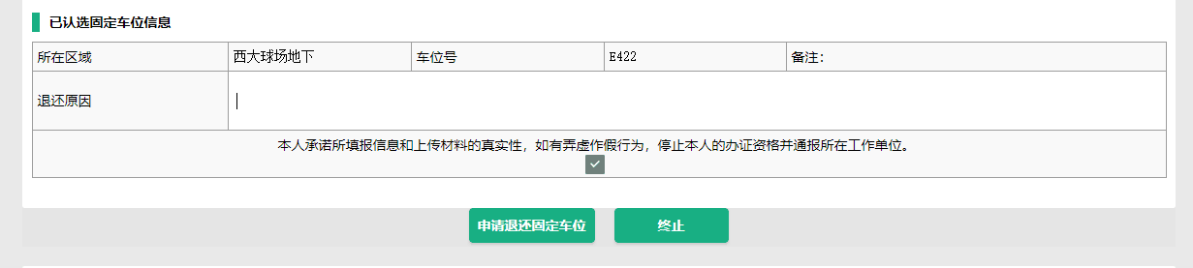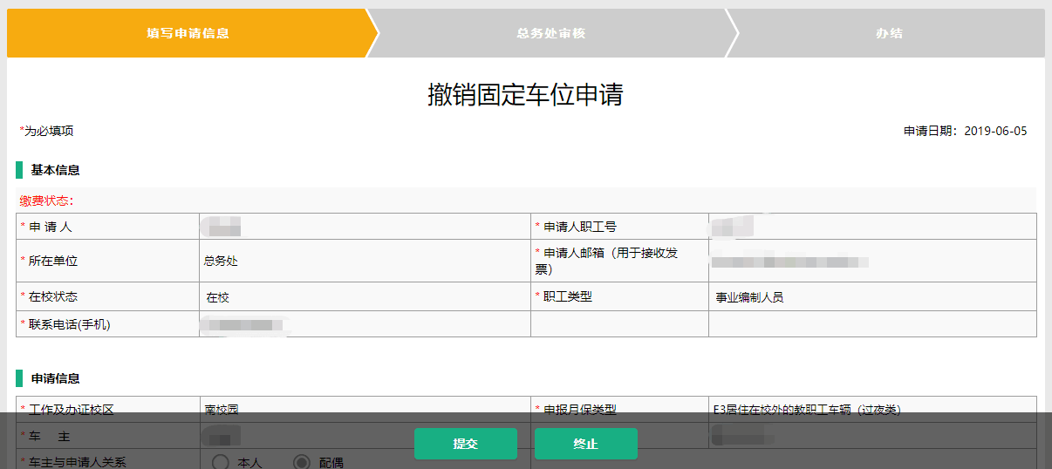

三、**职能部门审核：**教职工提交申请后，总务处将确认并通知物业公司备案，审核通过即完成固定车位撤销（退还）流程，自审核通过之日起，该固定车位将变成可认选的固定车位，其他教工可通过“南校园固定车位申请”功能进行认选。